JoVE视频实验期刊(建议使用火狐浏览器访问)
1、使用非校园 IP 地址，打开浏览器，输入 https://www.jove.com/ ,点击右上角 LOG IN，进入 log in to JoVE 下拉菜单，在下拉菜单中选择 Continue with Shibboleth。
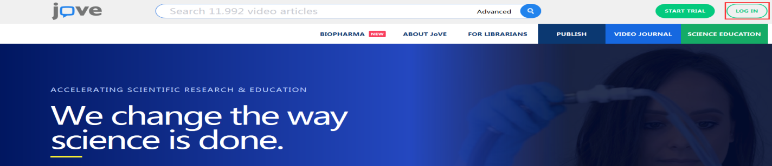
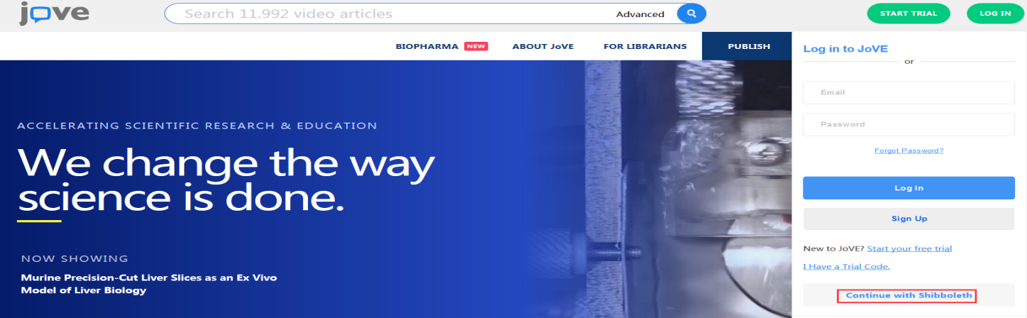
2、学校选择界面，点击 select an Institution,在下拉框中选择学校“Harbin Institute of Technology”，点击 GO TO LOGIN。
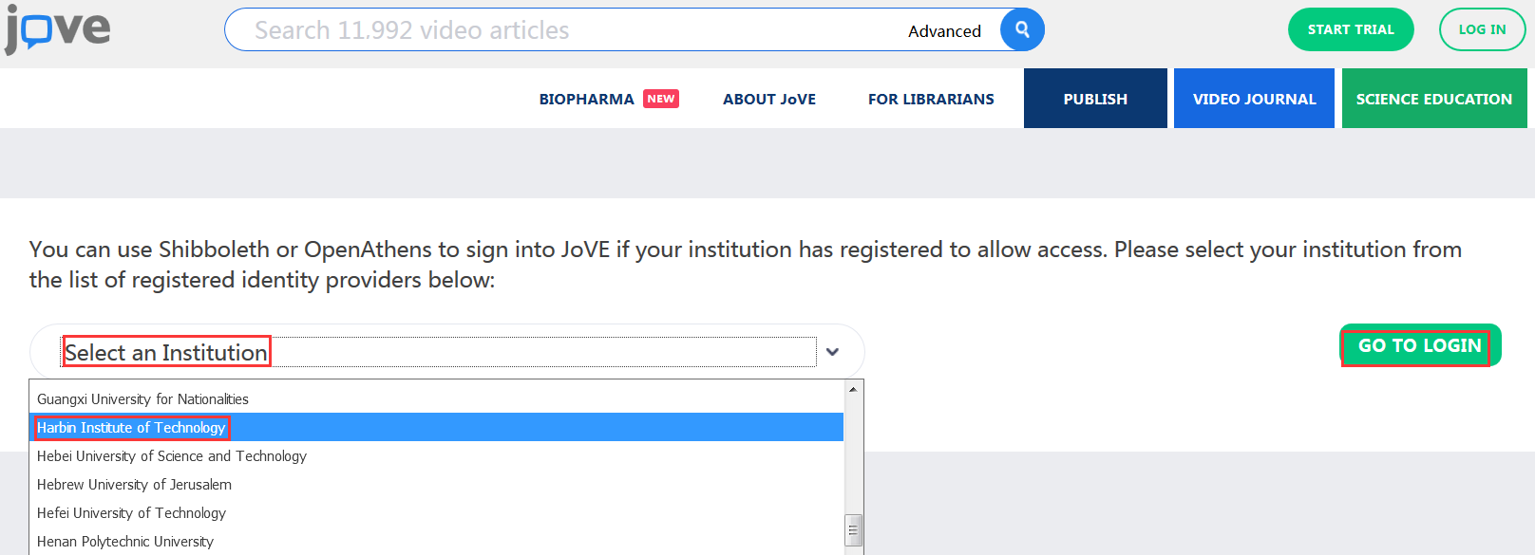
3、在学校统一认证页面输入账号和密码，即可跳转到可访问的 JoVE 资源。
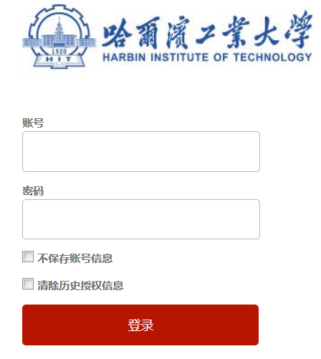
4、如需查看学校订阅 JoVE 的内容，请滚动页面至最末端，在右下角 FOR LIBRARIANS下点击 Access，可查看学校的订阅内容。
